**Sprawozdanie I**

Podstawy pracy z systemem Unix/Linux

Dr hab. inż. Paweł Kabacik

Systemy operacyjne: E06-34h

Środa, 1315-1500 TP, C-16, s. L3.3

#### 1.1 Komenda man- Podręcznik Systemowy

Komenda man jest swego rodzajem helpem wbudowanym w terminal. Mówi ona nam o składni danej komendy czy o argumentach które musi zawierać.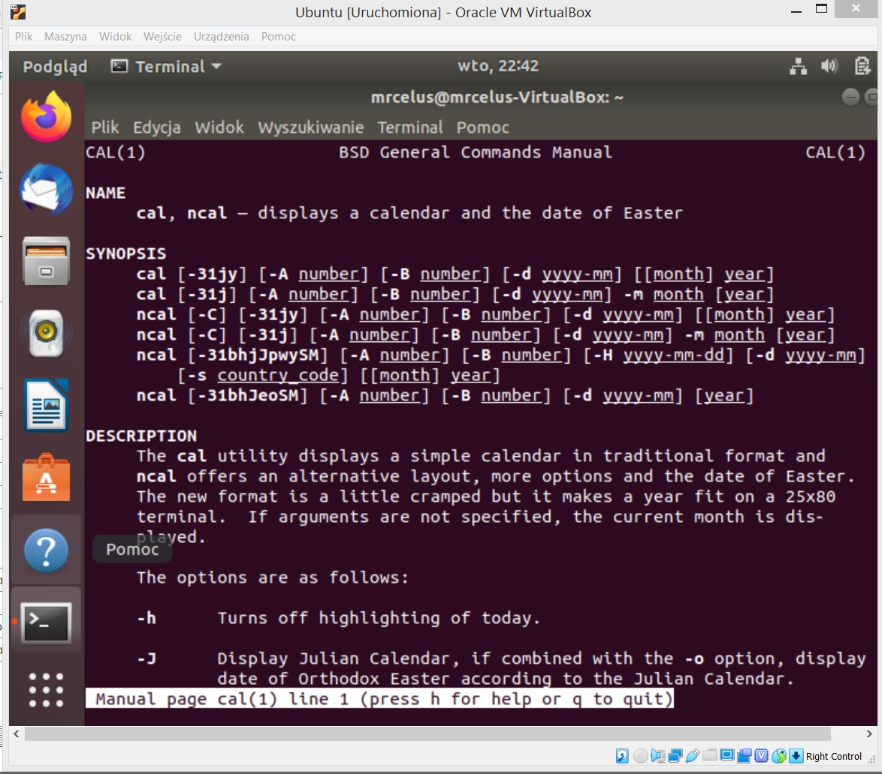

Przykład: man cal

Po wpisaniu tej sekwencji w terminalu pokaże nam się szczegółowy opis danej komendy począwszy od prostej definicji po składnie, dokładny opis oraz inne opcje powiązane.

# 1.2 Komenda cd

Komenda ta służy do zmiany katalogu. Aby wejść do danego katalogu musimy podać bezpośrednią ścieżkę.

Przykład: cd /home/mrcelus/desktop/muzyka/metallica

Polecenie te przeniesie nas do folderu metallica. Drugim sposobem na wykonanie tego samego działania jest zastąpienie /home/mrcelus znakiem ~. Jeśli chcielibyśmy wrócić do poprzedniego folderu wystarczy wpisać komendę cd -, która automatycznie przeniesie nas do folderu w którym przed chwilą byliśmy. Gdy nie jesteśmy pewni gdzie znajduje się dany folder możemy użyć klawisza Tab, który automatycznie podsunie nam dostępne foldey.

#### 

## 2.Katalogi

# 2.1 Komenda mkdir i rmdir

Komendy te słóżą odpowiednio do tworzenia i usuwania katalogów. Wystarczy po danym poleceniu napisać nazwę katalogu i system stworzy bądź usunie katalog o danej nazwie. Gdy dodamy do komendy -p możemy stworzyć/usunąć strukturę katalogów i podkatalogów.

Wynik zadania 6: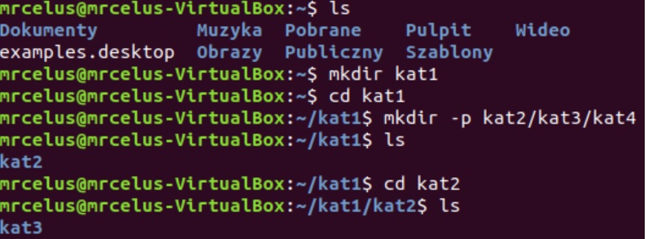

## 3. Pliki

# 3.1 Komenda cp/rm/mv

Komenda cp kopiuje plik pod do wskazanego katalogu. Komenda rm usuwa plik w danym katalogu. Komenda mv zmienia nazwę pliku bądź przenosi plik do wskazanego foldera

# 3.2 Find i prawa dostępu

Każdy plik i katalog ma jakieś restrykcje. Nie każdy może go otworzyć czy edytować. Można dostosować prawa według własnych potrzeb. Komenda find jest odpowiednikiem lupy w systemie Windows. Umożliwia w sposób łatwy znalezienie szukanych plików czy folderów

Zad: 17/18/19/20: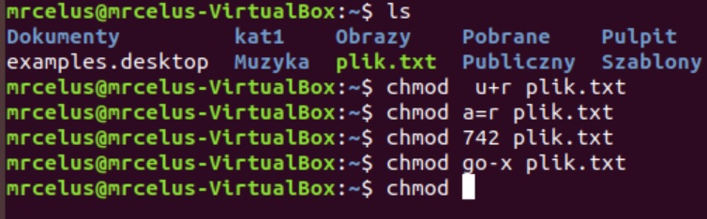

## Podsumowanie

Nie miałem problemów w zainstalowaniu ubuntu na virtualBox’ie na moim komputerze. Sprawozdanie oparłem na wiedzy z Laboratoriów na, których przerobiliśmy powyższe zagadnienia. Dla osób które nie miały wcześniej styczności z systemem Linux/Unix praca w terminalu może być dość skomplikowana jednak po czasie da się do tego przyzwyczaić.